第三章 磁场
一、磁场
1.磁场：物质客观存在的一种形态
2.磁场与电场的区别：
场源：无论静止电荷与运动电荷都产生电场，只有运动电荷才产生磁场，静止电荷不产生磁场；变化的电场也可产生磁场。
作用力：电场对静止电荷与运动电荷都有作用力，而磁场只对运动电荷有作用力，对静止电荷无作用力。
一切磁现象皆源于电本质
罗兰实验
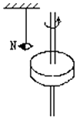
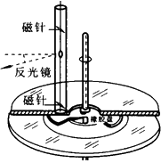
带电荷圆盘转动，小磁针的偏转方向跟运动电荷所形成的电流方向间的关系同样符合安培定则。
二、磁感应线：
1.磁感应线：
（1）在磁体外部磁感线由N极到S极，在磁体内部磁感线由S极到N极
（2）磁感线是闭合曲线（磁场是涡旋场）
（3）磁感线不相交
（4）磁感线的切线方向为该点的磁场方向
（5）磁感线的疏密程度反映磁场的强弱，磁感线越密的地方磁场越强
三、磁感应强度
1.磁感应强度
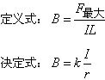
2.磁通量:=BS⊥= B⊥S （B与S垂直）
B=/S
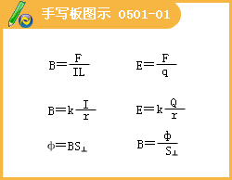
例题：
1.关于磁感强度（磁感应强度），下列说法中正确的是（ ）
A.磁感强度的大小反映了磁场的强弱
B.磁感强度是描述磁场强弱和方向的物理量
C.磁感强度的方向就是通电导线在磁场中所受作用力的方向
D.磁感强度的方向就是通电导线在磁场中所受作用力的反方向
『正确答案』AB

2.关于磁场的方向和磁感应线的叙述中，下列说法中正确的是（ ）
A.小磁针静止时，S极所指的方向就是那一点的磁场方向
B.在磁场中任一点小磁针N极受力的方向，就是那一点的磁场方向.
C.磁铁内部的磁感应线都是从S极到N极.
D.磁铁外部的磁感应线都是从S极到N极.
『正确答案』BC

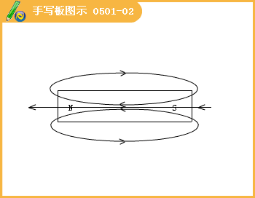
3.如左图所示，把小磁针放在磁场中，磁场方向如图中箭头所示.小磁针将怎样转动以及停在哪个方向.
在右图中，当电流通过线圈时，磁针的南极指向读者.试确定线圈中电流的方向.
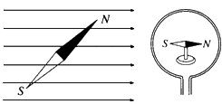
『正确答案』左图中：小磁针静止时N极指向：水平向右，该点的磁场的方向。
有图中：电流的方向是顺时针。

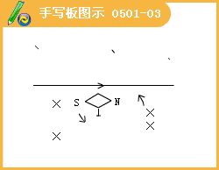
4.如图所示，小磁针位置正确的是：
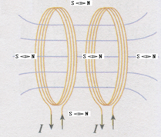
『正确答案』中间的三个是不正确的，上下两个小磁针的位置是正确的。

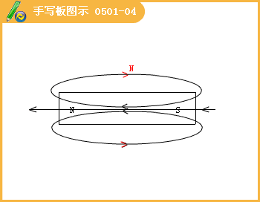
5.如图所示，线圈在三个位置的磁感应线一样吗？
线圈从Ⅲ到Ⅱ到Ⅰ的过程中磁通量如何变化？
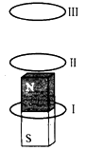
『正确答案』不一样；
从Ⅲ到Ⅰ过程中磁通量的变化：
向上的越来越多然后是向上的越来越少，如果可以继续下落的话，是一个再增再减的过程。

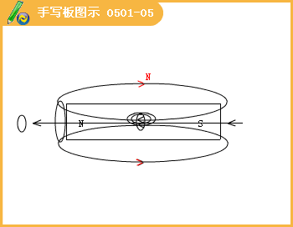
6.如图所示，正方形线圈abcd位于纸面内，边长为L，匝数为N，过ab中点和cd中点的连线OO/恰好位于垂直纸面向里的匀强磁场的右边界上，磁感应强度为B，则穿过线圈的磁通量为（ ）
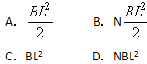
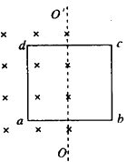
『正确答案』A

7.如图所示，abcd是一竖直的矩形导线框，线框面积为S，放在磁感应强度为B的匀强水平磁场中，ab边在水平面内且与磁场方向成60⁰角，若导线框中的电流为I，则通过导线框的磁通量为________
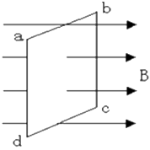
『正确答案』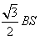

8.处于同一平面内的两根平行长直导线中通有方向相反、大小不同的电流，这两根导线把它们所在平面分成a、b、c三个区域，如图所示.则磁感强度为零的区域（ ）
A.可能出现在b区域
B.可能同时出现在a、c区域
C.可能出现在a区域
D.可能出现在c区域
『正确答案』CD
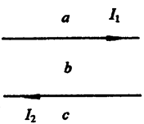
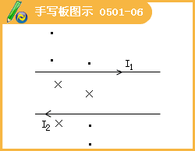
9.两根非常靠近且互相垂直的长直导线分别通以电流I，如图所示.那么两电流的磁场在导线平面内方向一致的区域是（ ）
A.区域1. B.区域2.
C.区域3. D.区域4.
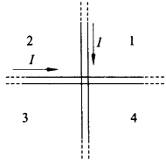
『正确答案』AC

10.如图所示，A、B是两根通有大小相等、方向相反电流的直导线，试画出它们中垂线上的C，D二点处磁感应强度的方向.
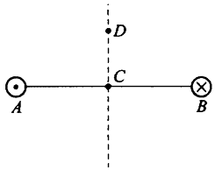
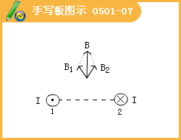
11.如图是氢原子中电子绕核做快速的圆周运动（设为逆时针）的示意图.电子绕核运动，可等效为环形电流，设此环形电流在通过圆心并垂直于圆面的轴线上某一点P处产生的磁感应强度的大小为B₁,现在沿垂直于圆轨道平面的方向加一磁感应强度为B₀的外磁场，这时设电子的轨道半径没变，而它的速度发生了变化.若用B₂表示此时环形电流在P点产生的磁感应强度的大小.则当B₀的方向（ ）
（A）垂直于纸面向里时，B₂ > B₁
（B）垂直于纸面向里时，B₂ < B₁
（C）垂直于纸面向外时，B₂ > B₁
（D）垂直于纸面向外时，B₂ < B₁
（E）不论是垂直于纸面向里还是向外，B₁总是等于B₂
『正确答案』BC
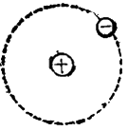
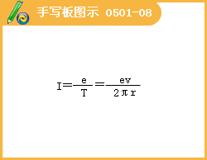
12.两个完全相同的长导线，用其中一根绕成如图（a）所示的螺线管，当该螺线通以电流强度为I的电流时，测得螺线管内中部的磁感应强度大小为B，若将另一根长导线对折后绕成如图（b）所示的螺线管，并通以电流强度也为I的电流时，则在螺线管内中部的磁感应强度大小为（ ）
A.0 B.0.5B C.B D.2B
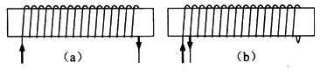
『正确答案』A

13.如图a、b是两种结构形式不同的环形螺线管的示意图，其中b是由两个匝数相同、绕向对称的半圆形的螺线管串联而成，给它们按图示方向通以电流，试画出磁感线的分布情况示意图。
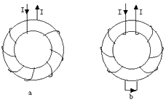
（a环形；b圆环中心处磁感线方向向下）
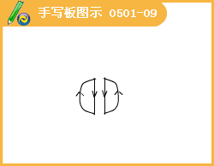
14.一侦察兵用罗盘置于双股直流输电导线AB、CD中AB导线的上方，发现S极转向纸外，如图所示。他再把电压表接在两线之间，当电压表的正接线柱接到导线CD上时，指针正向偏转，由此可以断定（ ）
A.电流方向为A到B，D到C，电源在AC端
B.电流方向为A到B，D到C，电源在BD端
C.电流方向为B到A，C到D，电源在AC端
D.电流方向为B到A，C到D，电源在BD端
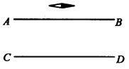
『正确答案』C

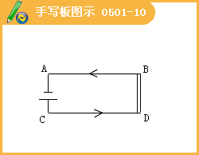

四、安培力
甲乙两图通电导线受力是否相等？
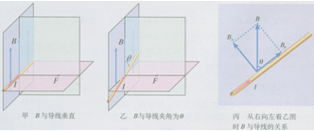
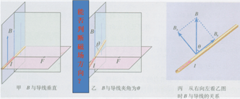
B⊥=Bsinθ
B∥=Bcosθ
F=IB⊥L＝IBLsinθ
1.如图所示，A是一个通电圆环，MN是一段直导线，它水平地放在环中并与环共面.当有电流i从N流向M时，MN所受的磁场力的方向将是（ ）
A.沿纸面向上.
B.沿纸面向下.
C.垂直于纸面向外.
D.垂直于纸面向内.
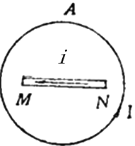
『正确答案』A

2.如图所示，条形磁铁放在水平桌面上，在其正中央的上方固定一根直导线，导线与磁铁垂直。给导线通以垂直纸面向外的电流，则（ ）
A.磁铁对桌面的压力减小，不受桌面的摩擦力作用
B.磁铁对桌面的压力减小，受到桌面的摩擦力作用
C.磁铁对桌面的压力增大，不受桌面的摩擦力作用
D.磁铁对桌面的压力增大，受到桌面的摩擦力作用
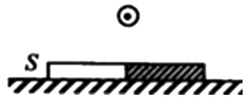
『正确答案』A

安培力
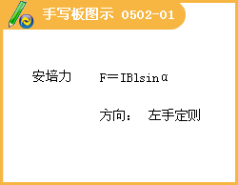
1.一根容易形变的弹性导线，两端固定。导线中通有电流，方向如图中箭头所示。当没有磁场时，导线呈直线状态：当分别加上方向竖直向上、水平向右或垂直于纸面向外的匀强磁场时，描述导线状态的四个图示中正确的是（ ）
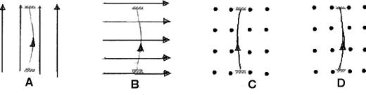
『正确答案』D

2.通电直导线A与圆形通电导线环B固定放置在同一水平面上，通有如图所示的电流时，通电直导线A受到水平向＿＿＿＿＿的安培力作用。当A、B中电流大小保持不变，但同时改变方向时，通电直导线A所受到的安培力方向水平向＿＿＿＿＿＿。
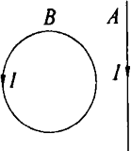
『正确答案』右，右。

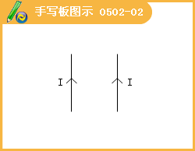
3.在同一平面上有a、b、c三根等间距平行放置的长直导线，依次载有电流强度为lA、2A和3A的电流，各电流的方向如图所示.则导线a所受的合力方向向＿＿＿＿＿，导线b所受合力方向向＿＿＿＿＿＿。
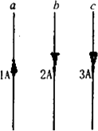
『正确答案』左，右

4.两长直导线通以如图所示的电流,试分析两导线相互作用情况。
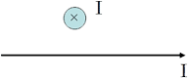
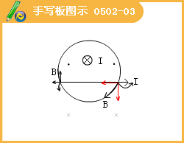
5.在赤道上，地球磁场磁感应强度的大小是0.5×10⁻⁴T，则沿东西方向长为20m，通有由西向东30A电流的水平导线，受地磁场作用力的大小为＿＿＿＿，方向为＿＿＿＿＿。
『正确答案』3×10⁻²N；竖直向上

6.在图所示电路中，电池均相同，当电键S分别置于a、b两处时，导线与之间的安培力的大小为fa、fb，判断这两段导线（ ）
A.相互吸引，fa＞fb B.相互排斥，fa＞fb
C.相互吸引，fa＜fb D.相互排斥，fa＜fb
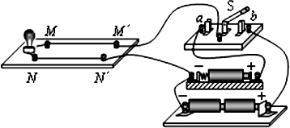
『正确答案』D

7.如图，一段导线abcd位于磁感应强度大小为B的匀强磁场中，且与磁场方向（垂直于纸面向里）垂直。线段ab、bc和cd的长度均为L，且∠abc=∠bcd=135⁰。流经导线的电流为I，方向如图中箭头所示。导线段abcd所受到的磁场的作用力的合力（ ）
A. 方向沿纸面向上，大小为
B. 方向沿纸面向上，大小为
C. 方向沿纸面向下，大小为
D. 方向沿纸面向下，大小为
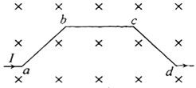
『正确答案』A

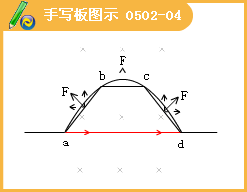
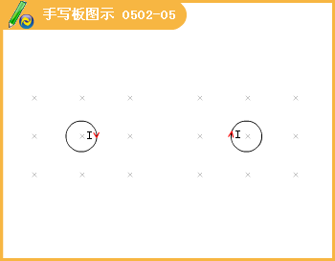
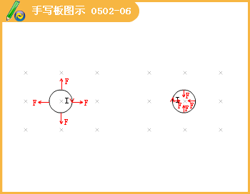
8.如图所示，在一个水平胶木圆盘上有一个带负电荷的金属块P随圆盘一起绕过O点的竖直轴匀速转动，圆盘转动的最大角速度为ω。若在竖直方向加一向下的匀强磁场，仍然保持P随圆盘一起转动，圆盘依图示方向匀速转动的最大角速度为。则下面判断正确的是 （ ）
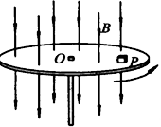
A.金属块受到的磁场力方向指向圆心O
B.金属块受到的磁场力方向北离圆心O
C.ω<
D.ω>
『正确答案』BD

9.如图为一段长L的通电导线，设每米导线中有n个自由电荷，每个自由电荷的电量都为q，它们的定向移动速率为v，现加一匀强磁场，其方向垂直于导线，磁感应强度为B，则磁场对这段导线的安培力F是（ ）
A.nqvLB B.
C. D.
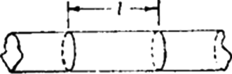
『正确答案』A

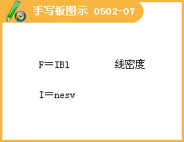
10.如图所示，两根平行放置的长直导线a和b载有大小相同方向相反的电流，a受到的磁场力大小为F₁，当加入一与导线所在平面垂直的匀强磁场后，a受到的磁场力大小变为F₂，则此时b受到的磁场力大小变为 （ ）
A.F₂
B.F₁-F₂
C.F₁+F₂
D.2F₁-F₂
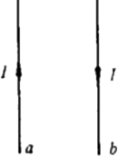
『正确答案』A

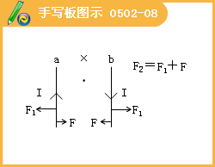
11.如图，一根长为L的细铝棒用两个劲度系数为k的弹簧水平地悬挂在均匀磁场B中，磁场方向垂直于纸面向里，当铝棒中通过的电流I的方向由左向右时，弹簧缩短，而当电流I反向时，弹簧伸长，伸长量与缩短量均为△y，则该磁场的磁感应强度为（ ）
A.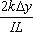 B. C. D.
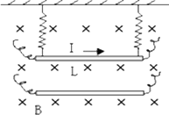
『正确答案』A

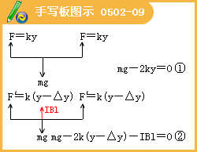
13.在图所示的测定磁感应强度的实验中，天平右盘下面挂的线圈共有9匝，其下边长度L为10.0cm，电流I为0.10A，左盘中后来增加的砝码m为8.78g，测出的B应为多大?（g=9.8m/s²）
0.478T
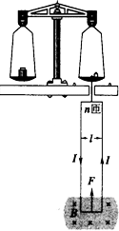
通电导体在磁场的受力问题
如图所示，两平行光滑金属导轨宽10cm，与电源连通，导轨平面与水平面成30⁰角，导轨上放置一质量为0.2kg的金属棒MN.当导体棒上通过10A的电流时，为使其能静止在轨道上，需在金属棒所在空间加一匀强磁场，若要磁场的磁感应强度最小，所加磁场方向如何?磁感应强度多大?
『正确答案』垂直斜面斜向右下方； B=1T
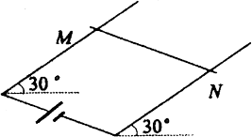
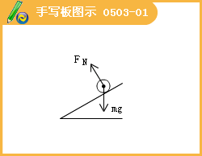
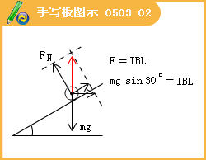
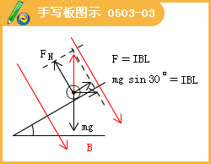
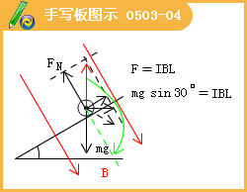
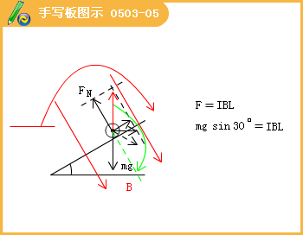
带电粒子在磁场中的圆周运动
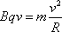 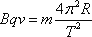
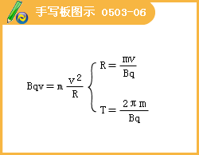
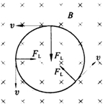
三定一找：
定圆心
定半径
定周期
找几何关系
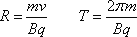
磁偏转角θ
粒子做匀速圆周运动，几何关系可知：
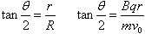
磁偏转角 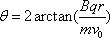
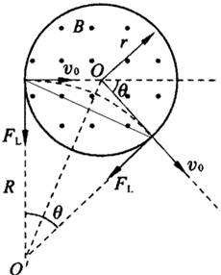
1.质子和一价钠离子分别垂直进入同一匀强磁场中做匀速圆周运动.如果它们的圆周运动半径恰好相等，这说明它们在刚进入磁场时（ ）
A.速率相等 B.动量大小相等
C.动能相等 D.质量相等
『正确答案』B

2.匀强磁场中，有两个电子分别以速率v和2v沿垂直于磁场方向运动，哪个电子先回到原来的出发点?
『正确答案』同时

3.一带电质点，质量为m，电量为q，以平行于Ox轴的速度v从y轴上的a点射入图中的第一象限所示的区域，为了使该质点能从x轴上的b点以垂直于Ox轴的速度v射出，可在适当地方加一个垂直于xy平面、磁感应强度为B的匀强磁场，若此磁场仅分布在一个圆形区域内，试求这个圆形磁场区域的最小半径，重力忽略不计。
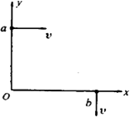
『正确答案』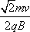

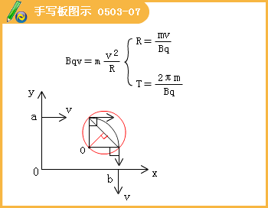
4.图中，虚线MN是一垂直纸面的平面与纸面的交线，在平面右侧的半空间存在一磁感应强度为B的匀强磁场，方向垂直纸面向外.O是MN上的一点，从O点可以向磁场区域发射电量为+q、质量为m、速率为v的粒子.粒子射入磁场时的速度可在纸面内向各个方向.已知先后射入的两个粒子恰好在磁场中给定的P点相遇，P到O的距离为L，不计重力及粒子间的相互作用，
（1）求所考查的粒子在磁场中的轨道半径.
（2）求这两个粒子从O点射入磁场的时间间隔.
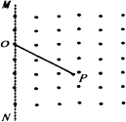
『正确答案』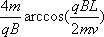

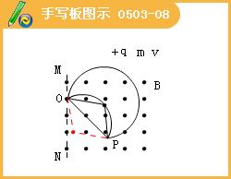
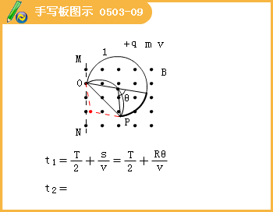
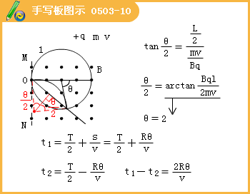
5.三个质子1、2、3分别以大小相等，方向如图所示的初速度v₁、v₂和v₃，经过平行板MN上的小孔O射入匀强磁场，磁场方向垂直纸面向里，整个装置放在真空中，且不计重力，这三个质子打到平板MN上的位置到小孔O的距离分别是S₁、S₂和S₃,则（ ）
A S₁ > S₂ > S₃
B S₁ < S₂ < S₃
C S₁ = S₃ > S₂
D S₁ = S₃ < S₂
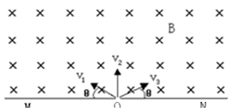
『正确答案』D

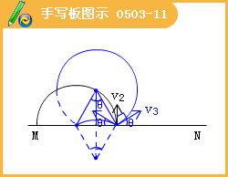
带电粒子在电磁场中的运动
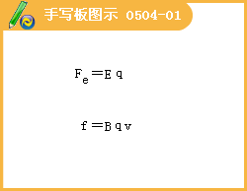
1.如图所示，一束质量、速度和电量不同的正离子垂直地射入匀强磁场和匀强电场正交的区域内，结果发现有些离子保持原来的运动方向，未发生任何偏转，如果让这些不偏转的离子进入另一匀强磁场中，发现这些离子又分裂成几束，对这些进入后一磁场的离子，可得出结论（ ）
A.它们的动能一定各不相同
B.它们的电量一定各不相同
C.它们的质量一定各不相同
D.它们的电量与质量之比一定各不相同
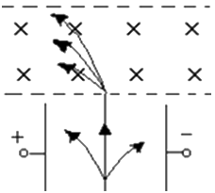
『正确答案』D

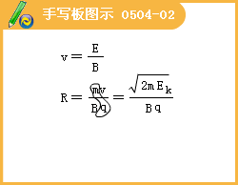
2.在图中虚线所围的区域内，存在电场强度为E的匀强电场和磁感应强度为B的匀强磁场，已知从左方水平射入的电子，穿过这区域时未发生偏转，设重力可忽略不计，则在这区域中的E和B的方向可能是（ ）
A.E和B都沿水平方向，并与电子运动的方向相同
B.E和B都沿水平方向，并与电子运动的方向相反
C.E竖直向上，B垂直纸面向外
D.E竖直向上，B垂直纸面向里
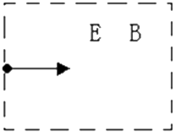
『正确答案』ABC

3.如图所示，在x轴上方有垂直于xy平面向里的匀强磁场，磁感应强度为B；在x轴下方有沿y轴负方向的匀强电场，场强为E，一质量为m、电量为-q的粒子从坐标原点O沿着y轴正方向射出，射出之后，第三次到达x轴时，它与O点的距离为L，求此粒子射出时的速度v和运动的总路程S（重力不计）.
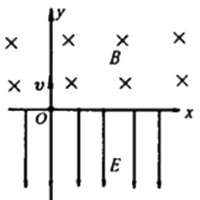
『正确答案』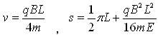

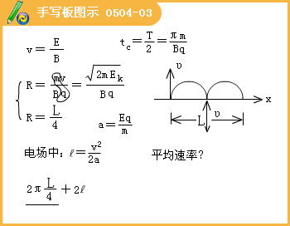

回旋加速器
结构：两个D盒
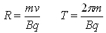
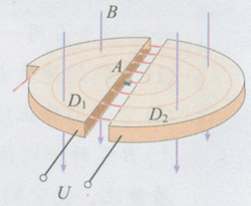
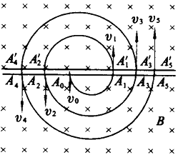
劳伦斯回旋加速器
1.1930年劳伦斯制成了世界上第一台回旋加速器，其原理如图所示.这台加速器由两个铜质D形盒D₁、D₂构成，其间留有空隙.下列说法正确的是（ ）
A.离子由加速器的中心附近进入加速器
B.离子由加速器的边缘进入加速器
C.离子从磁场中获得能量
D.离子从电场中获得能量
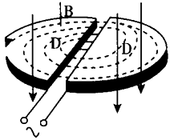
『正确答案』AD

2.图甲所示为一种获得高能粒子的装置。环形区域内存在垂直纸面向外，大小可调节的均匀磁场。质量为m，电量为+q的粒子在环内做半径为R的圆周运动。A、B为两块中心开有小孔的极板，原来电势都为零，每当粒子飞经A板时，A板电势升高为+U，B板电势仍保持为零，粒子在两板间电场中得到加速。每当粒子离开B板时，A板电势又降为零。粒子在电场一次次加速下动能不断增大，而绕行半径不变。
（1）设t=0时粒子静止在A板小孔处，在电场作用下加速，并绕行第一圈，求粒子绕行n圈回到A板时获得的总动能E_{n}
（2）为使粒子始终保持在半径为R的圆轨道上运动，磁场必须周期性增加。求粒子绕行第n圈时的磁感应强度B。
（3）求粒子绕行n圈所需的总时间t_{n}（设极板间距离远小于R）
（4）在图乙中画出A板电势U与时间t的关系（从t=0起画到粒子第四次离开B板时即可）
（5）在粒子绕行的整个过程中，A板电势是否可始终保持为+U?为什么?
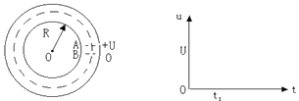
『正确答案』
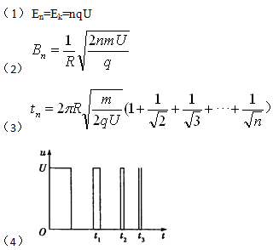
（5）不可以。使粒子在AB两板之间飞行时，电场力对其做功+qU，从而使之加速；在AB板之外飞行时，电场力又对其做功-qu，从而使之减速。粒子绕行一周电场对其所做的总功为零，能量不会增加。

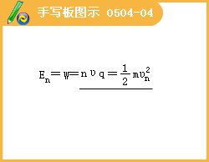

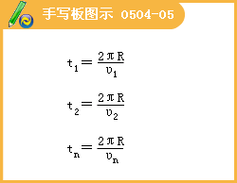

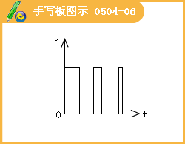

霍尔效应
导体板A、A'哪个电势高？
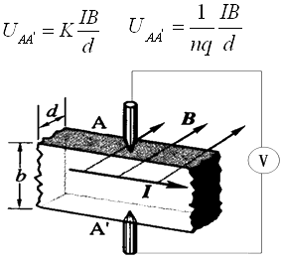
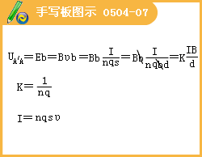
电磁流量计广泛应用于测量可导电流体（如污水）在管中的流量（在单位时间内通过管内横截面的流体的体积）.为了简化，假设流量计是如图所示的横截面为长方形的一段管道，其中空部分的长、宽、高分别为图中的a、b、c，流量计的两端与输送流体的管道相连接（图中虚线）.图中流量计的上下两面是金属材料，前后两面是绝缘材料.现于流量计所在处加磁感强度为B的匀强磁场，磁场方向垂直于前后两面.当导电流体稳定地流经流量计时，在管外将流量计上、下两表面分别与一串接了电阻R的电流表的两端连接，I表示测得的电流值.已知流体的电阻率为ρ，不计电流表的内阻，则可求得流量为（ ）
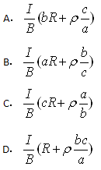
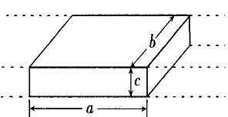
『正确答案』A

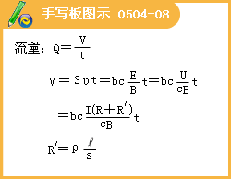
带电粒子在复合场中的运动
一、求解带电粒子在复合场中运动问题的一般步骤是：
（1）选带电质点为研究对象.
（2）对带电质点进行受力分析.
重力要根据运动情况综合考虑，一般带电“粒子”不考虑重力作用。
（3）依据受力情况判定带电粒子的运动形式.
（4）分析运动过程并结合力学规律列方程或画图象，然后求解.
要求具有较强的空间想象能力，能够看懂有关的立体示意图，
能对物理过程和物理规律进行综合分析，并借助于几何图形进行物理、数学方面的分析推理.
二、练习
1.三个相同的带电小球1、2、3，在重力场中从同一高度由静止开始落下，其中小球1通过一附加的水平方向匀强电场，小球2通过一附加的水平方向匀强磁场，设三个小球落到同一高度时的动能分别为E₁、E₂和E₃，忽略空气阻力，则（ ）
A. E₁ = E₂ = E₃ B. E₁>E₂ = E₃
C. E₁ < E₂ = E₃ D. E₁> E₂> E₃
『正确答案』B

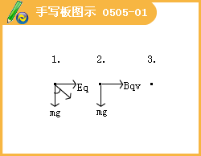
2.设在地面上方的真空室内，存在匀强电场和匀强磁场，已知电场强度和磁感应强度的方向是相同的，电场强度的大小E＝4.0V／m，磁感应强度的大小B＝0.15T，今有一带负电的质点以v＝20m／s的速度在此区域内沿垂直场强方向做匀速直线运动，求此带电质点的电量与质量之比q／m以及磁场的所有可能方向（角度可用反三角函数表示）.
『正确答案』1.96C/kg,沿与重力方向成夹角θ=tan⁻¹0.75，且斜向下的一切方向

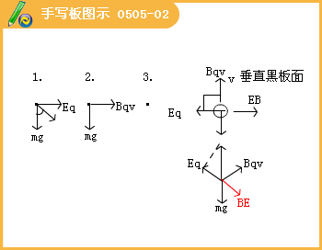
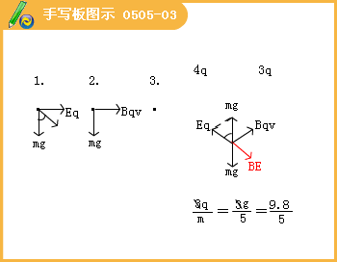
3.如图所示，在距地面一定高度的地方以初速度v₀向右水平抛出一个质量为m，带负电，带电量为Q的小球，小球的落地点与抛出点之间有一段相应的水平距 离（水平射程），求：
（1）若在空间加上一竖直方向的匀强电场，使小球的水平射程增加为原来的2倍，求此电场的场强的大小和方向；
（2）若除加上上述匀强电场外，再加上一个与v₀方向垂直的水平匀强磁场，使小球抛出后恰好做匀速直线运动，求此匀强磁场的磁感应强度的大小和方向。
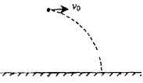
『正确答案』（1）E=，方向向下
（2）B=，方向垂直纸面向外

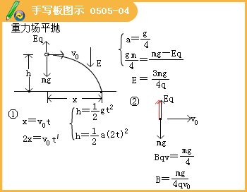
4.设空间存在竖直向下的匀强电场和垂直纸面向里的匀强磁场，如图所示，已知一离子在电场力和洛仑兹力的作用下，从静止开始自A点沿曲线ACB运动，到达B点时速度为零.C点是运动的最低点.忽略重力，以下说法中正确的是： （ ）
A.这离子必带正电荷.
B.A点和B点位于同一高度.
C.离子在C点时速度最大.
D.离子到达B点后，将沿原曲线返回A点.
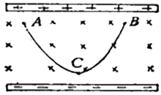
『正确答案』ABC

5.如图所示，半圆形光滑绝缘轨道固定在竖直平面内，O为其圆心，两个端点M、N与O等高，匀强磁场方向与轨道垂直。现将一个带负电的小球自M点由静止释放，它将沿轨道做往复运动，下列说法中正确的是（ ）
A.小球由M到N与由N当M所用时间相等
B.小球由M到N与由N当M过程中重力对小球做的功相等
C.小球经过轨道最低点时所受合外力大小总是完全相同的
D.小球经过轨道最低点时对轨道的压力大小总是相等的
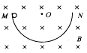
『正确答案』ABC

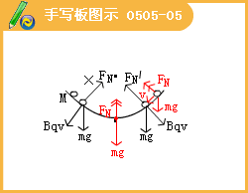
6.如图所示，直角坐标系xOy位于竖直平面内，在水平的x轴下方存在匀强磁场和匀强电场，磁场的磁感应强度为B，方向垂直xOy平面向里，电场线平行于y轴.一质量为m、电荷量为q的带正电的小球，从y轴上的A点水平向右抛出，经x轴上的M点进入电场和磁场，恰能做匀速圆周运动，从x轴上的N点第一次离开电场和磁场，MN之间的距离为L，小球过M点时的速度方向与x轴正方向夹角为θ.不计空气阻力，重力加速度为g，求
（1）电场强度E的大小和方向；
（2）小球从A点抛出时初速度v₀的大小；
（3）A点到x轴的高度h.
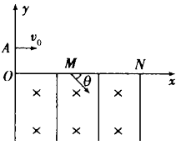
『正确答案』
（1）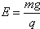竖直向上
（2）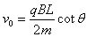
（3）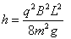

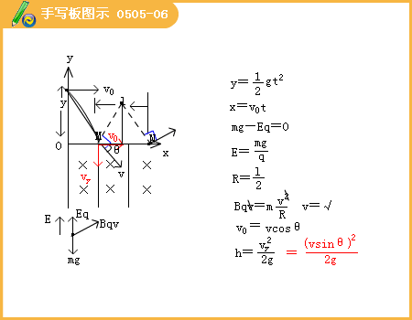
7.在场强为B的水平匀强磁场中，一质量为m、带正电q的小球在O点静止释放，小球的运动曲线如图所示.已知此曲线在最低点的曲率半径为该点到x轴距离的2倍，重力加速度为g.求：
（1）小球运动到任意位置P（x，y）处的速率v
（2）小球在运动过程中第一次下降的最大距离y_{m}
（3）当在上述磁场中加一竖直向上场强为E（E >）的匀强电场时，小球从O点静止释放后获得的最大速率v_{m}
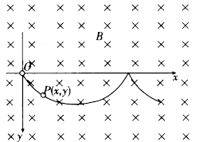
『正确答案』（1）
（2）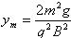
（3）